Ngày soạn:
Tiết: 10 GIỚI THIỆU VỀ DỊCH GIỌNG
TẬP ĐỌC NHẠC SỐ 3- GIỌNG PHA TRƯỞNG
A - MỤC TIÊU:
1. Kiến thức:
- HS biết khái niệm về dịch giọng, đặc điểm của dịch giọng.
- HS biết công thức cấu tạo của giọng pha trưởng.
- HS biết bài TĐN số 3- Lá xanh là sáng tác của nhạc sĩ Hoàng Việt, được viết ở giọng pha trưởng
2. Về năng lực
Năng lực đặc thù | Yêu cầu cần đạt | Stt
Thể hiện âm nhạc | - Đọc đúng cao độ gam pha trưởng | 1
Cảm thụ và hiểu biết âm nhạc | - Biết vận động cơ thể phù hợp với nhịp điệu và tính chất âm nhạc của bài TĐN biết chia sẻ cảm xúc âm nhạc với bạn bè.  - Cảm nhận được nét đẹp trong giai điệu của bài TĐN  - Biết dịch giọng ở những quãng đơn giản | 2
Ứng dụng và sáng tạo âm nhạc | - Đặt lời mới cho bài TĐN với nội dung chủ đề: Quê hương, mái trường, thầy cô, bè bạn. | 3
Năng lực chung
Tự chủ - Tự học | - Biết chủ động, tích cực thực hiện những công việc của bản thân trong học tập các nội dung. | 4
Giao tiếp – Hợp tác | - Biết sử dụng ngôn ngữ kết hợp để trình bày ý tưởng và thảo luận về nhiệm vụ học tập, hiểu rõ nhiệm vụ của nhóm. | 5
Giải quyết vấn đề và sáng tạo | - Biết giải quyết vấn và sáng tạo thông qua nhiệm vụ học tập được giao. | 6
3. Phẩm chất
Yêu nước | - Có ý thức trân trọng, biết ơn những người đã hi sinh vì tổ quốc | 7
Nhân ái | Sống vui tươi, hồn nhiên chan hòa với những người xung quanh. | 8
Chăm chỉ | - Có ý thức học tốt các nội dung hát, TĐN | 9 11
Trách nhiệm | - Có ý thức hoàn thành nhiệm cá nhân, nhiệm vụ nhóm. | 10
B. THIẾT BỊ DẠY HỌC VÀ HỌC LIỆU
- Máy chiếu, tranh ảnh...
- Chuẩn bị một số băng đĩa nhạc để giới thiệu về dịch giọng
- Các bài tập ứng dụng thực hành: Đọc nhạc, bộ gõ cơ thể, bè canon, lời mới bài hát.
- Nhạc cụ gõ: thanh phách, song loan.
C. TIẾN TRÌNH DẠY HỌC
I. Hoạt động 1: Xác định vấn đề/ nhiệm vụ học tập
a. Mục tiêu:Giúp học sinh ôn lại kiến thức đã học, trên cơ sở đó hình thành kiến thức vào bài học mới.
b. Nội dung hoạt động: Kiểm tra lại kiến thức cũ, định hướng kiến thức mới
c. Sản phẩm học tập:Trả lời câu hỏi
d. Tổ chức thực hiện: GV giao nhiệm vụ cá nhân, HS thực hiện, đánh giá sản phẩm học tập.
Hoạt động của giáo viên | Nội dung | Hoạt động của học sinh
Bước 1. Chuyển giao nhiệm vụ học tập  - Kiểm tra kiến thức cũ qua hoạt động cá nhân.  ? Trình bày bài hát nối vòng tay lớn  Bước 4. Đánh giá kết quả  - Yêu cầu học sinh nhận xét đồng đẳng.  - GV chốt, giới thiệu bài mới  qua việc dịch giọng bài hát Nối vòng tay lớn lên giọng Gm, HS hát sẽ thấy giọng cao và sáng hơn  - GV dẫn dắt sang dịch giọng |  | Bước 2. Thực hiện nhiệm vụ học tập  - Nhận và thực hiện nhiệm vụ  Bước 3. Báo cáo kết quả:  - HS lên biểu diễn  - HS thực hiện  - Tập trung theo dõi tiến trình bài học
II. Hoạt động 2: Hình thành kiến thức mới
a. Mục tiêu:1, 2
b. Nội dung hoạt động: HS làm việc với SGK, nghe giai điệu, trả lời câu hỏi, hoạt động nhóm.
c. Sản phẩm học tập: Biết dịch giọng, thành thạoâm hình tiết tấu, cao độ, trường độ bài TĐN
d. Tổ chức thực hiện:GV hướng dẫn học sinh làm việc theo cá nhân, cặp đôi và nhóm.
Hoạt động của Giáo viên | Nội dung | Hoạt động của Học sinh
Bước 1. Chuyển giao nhiệm vụ học tập  - Gv đàn 1 câu trong bài Nụ Cười ở giọng C-dur  - Đàn câu tiếp theo ở giọng F-dur  - Từ ví dụ trên kết hợp với thông tin SGK giáo viên yêu cầu hs làm việc cá nhân.  ?Em nhận xét về cao độ của 2 giọng trên?  ? Thế nào là dich giọng?  Bước 4. Đánh giá kết quả  - Yêu cầu học sinh nhận xét đồng đẳng.  - GV chốt:=> Cao độ thay đổi nhưng tiết tấu và giai điệu không đổi. | 1. Giới thiệu về dịch giọng  - Là sự chuyển dịch độ cao thấp của bài hát cho phù hợp với tầm cữ giọng của người hát. | Bước 2. Thực hiện nhiệm vụ học tập  - Nhận và thực hiện nhiệm vụ  Bước 3. Báo cáo kết quả:  - Cao độ thay đổi nhưng tiết tấu và giai điệu không đổi.
- Sử dụng phương pháp: trực quan.  Bước 1. Chuyển giao nhiệm vụ học tập  - GV đàn thang âm F-dur, yêu cầu học sinh nghe, quan sát cấu tạo giọng pha trưởng và trả lời câu hỏi.  ? Nêu cấu tạo giọng pha trưởng  ? Giọng có tính chất thế nào?  Bước 4. Đánh giá kết quả  - Yêu cầu học sinh nhận xét đồng đẳng.  - GV chốt kiến thức | 2. Giọng pha trưởng  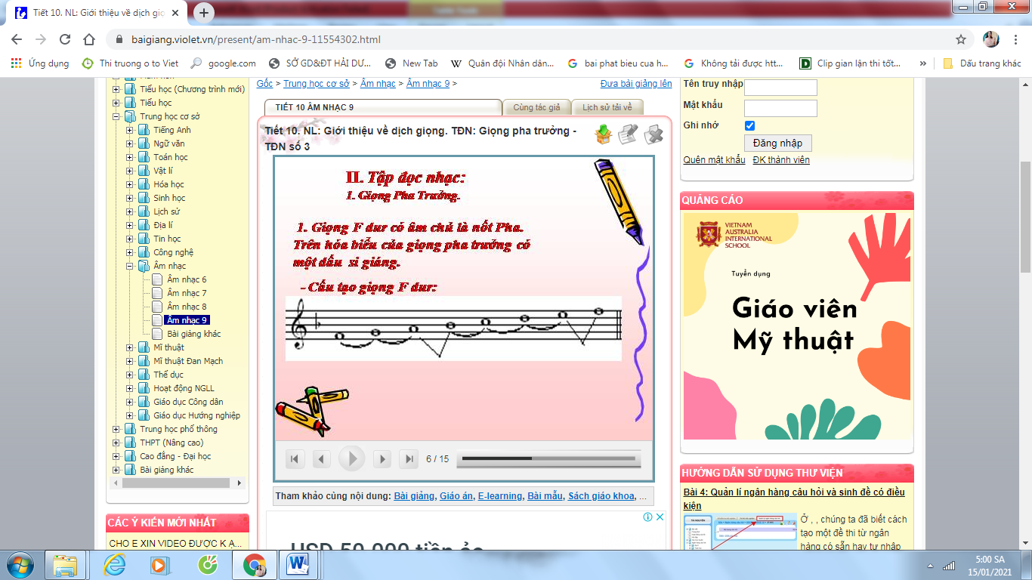  - Giọng F – dur có âm chủ là F và có một dấu giáng  - Khỏe khoắn,cương nghị. | Bước 2. Thực hiện nhiệm vụ học tập  - Nhận và thực hiện nhiệm vụ  Bước 3. Báo cáo kết quả:  - Trả lời
- Sử dụng phương pháp: dạy học nhóm  - Kĩ thuật: động não.  Bước 1. Chuyển giao nhiệm vụ học tập  - GV mở nhạc HS thưởng thức trọn vẹn bài Lá xanh ( Hoàng Việt)  - Đàn giai điệu và ghép lời bài TĐN  - Yêu cầu HS làm việc theo nhóm  - Nhóm 1+3: Tìm trường độ, cao độ sử dụng trong bài TĐ.  - Tìm hiểu bài TĐN: Cao độ, trường độ.  - Nhóm 2+4: Chia câu  - GV giao cho 4 nhóm mỗi nhóm một câu, tự khám phá hoàn thiện cao độ, giai điệu Trong thời gian 3 phút các nhóm lên trình bày trước lớp.  Bước 4. Đánh giá kết quả  - Yêu cầu học sinh nhận xét đồng đẳng.  - GV chốt, hướng dẫn tập luyện từng câu nhạc. | 3. Tập đọc nhạc số 3  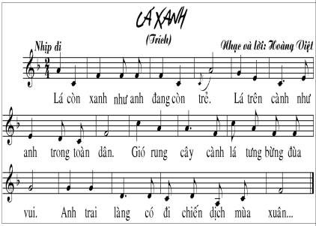  - Cao độ: E,F,G,A,H,C.  - Trường độ: Nốt đơn, đen, đen chấm dôi,trắng.  + Gồm 4 câu  - Câu 1: Lá ...còn trẻ.  - Câu 2: Lá trên...toàn dân.  - Câu 3: Gió rung... đùa vui  - Câu 4: Còn lại. | Bước 2. Thực hiện nhiệm vụ học tập  - Lắng nghe và cảm nhận.  - Cảm nhận giai điệu, cao độ, lời ca của bài.  - Nhận nhiệm vụ thực hiện  Bước 3. Báo cáo kết quả:  - Làm việc theo nhóm  - Chia câu  - Nhận xét và chia sẻ kiến thức học tập
III. Hoạt động 3: Luyện tập
a. Mục tiêu: 1,3,5,6
b. Nội dung hoạt động: Giáo viên hỗ trợ học sinh hoàn thiện bài TĐN hoàn chỉnh qua việc luyện đọc và ghép các câu trong bài TĐN.
c. Sản phẩm học tập: Đọc nhạc và ghép lời hoàn chỉnh bài TĐN
d. Tổ chức thực hiện:GV hướng dẫn học sinh làm việc theo cá nhân và nhóm. Trong quá trình làm việc HS có thể trao đổi với bạn bè hoặc GV
Hoạt động của Giáo viên | Nội dung | Hoạt động của Học sinh
- Sử dụng phương pháp: Thực hành luyện tập.  - Kĩ thuật: Giao nhiệm vụ.  Bước 1. Chuyển giao nhiệm vụ học tập  - Theo dõi bảng phụ, luyện đọc từng câu theo hướng dẫn của GV  - Chia đôi lớp 1 nửa đọc nhạc nửa ghép lời sau đó đổi lại  Bước 4. Đánh giá kết quả  - HS phân tích, nhận xét, đánh giá đồng đẳng.  - GV bổ sung phần nhận xét, đánh giá, kết quả thực hiện nhiệm vụ học tập của học sinh. Chínhxác hóa các kiến thức đã hình thành cho học sinh. | + Luyện tập: TĐN số 3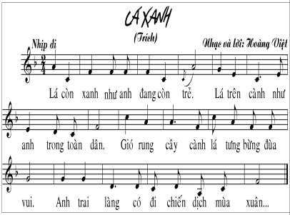 | Bước 2. Thực hiện nhiệm vụ học tập  - Làm theo yêu cầu và hướng dẫn của Giáo viên  Bước 3. Báo cáo kết quả:  - Gọi từng bàn, tổ đọc nhạc đồng thời gõ nhịp.  - Thực hiện  - Nhận nhiệm vụ hoạt động tích cực
IV. Hoạt động 4: Vận dụng
a. Mục tiêu: 7, 8,9,10
b. Nội dung hoạt động: Đặt lời mới cho bài TĐN
c. Sản phẩm học tập:Trình bày trọn vẹn tác phẩm thể hiện đúng sắc thái âm nhạc và lời ca, động tác minh họa phù hợp.
d. Tổ chức thực hiện:GV hướng dẫn học sinh tự làm việc và giao nhiệm vụ ngoài giờ lên lớp.
Hoạt động của giáo viên | Nội dung | Hoạt động của học sinh
- Sử dụng phương pháp: Trình bày tác phẩm, pp Kodaly.  Bước 1. Chuyển giao nhiệm vụ học tập  - Yêu cầu học sinh tự viết lời mới với chủ đề tình yêu quê hương, đất nước, thầy cô... Trong thời gian nhanh nhất HS nào có lời ca hay phù hợp sẽ được tuyên dương.  Bước 4. Đánh giá kết quả  - HS phân tích, nhận xét, đánh giá đồng đẳng.  - GV bổ sung phần nhận xét, đánh giá.  - Yêu cầu HS tập thuần thục theo nhóm trong thời gian ngoai giờ lên lớp | + Vận dụng : TĐN số 2 | Bước 2. Thực hiện nhiệm vụ học tập  - học sinh hợp tác tích cực với nhau khi thực khi thực hiện nhiệm vụ học tập  Bước 3. Báo cáo kết quả:  - Hs trình bày kết quả  - Theo dõi nhận xét, đánh giá  - Theo dõi, tiếp thu kiến thức và dặn dò của GV

